

ESTADO DA PARAIBA PREFEITURA MUNICIPAL DE COREMAS

REFORMA DA ESCOLA FLÓRIDO NITÃO DINIZ NO MUNÍCÍPIO DE COREMAS VOLUME II - ESPECIFICAÇÕES TÉCNICAS DE MATERIAIS E SERVIÇOS

Maio/2026

ÍNDICE:
- APRESENTAÇÃO 3
- MAPA DE SITUAÇÃO 4
- CONDIÇÕES GERAIS 5
- SERVIÇOS PRELINARES 5
- ESQUADRIAS 7
- FORRO E COBERTA 7
- ACABAMENTOS E REVESTIMENTOS 8
- LOUÇAS 9
- METAIS E PLÁSTICOS 9
- INSTALAÇÕES HIDRÁULICAS 9
- INSTALAÇÕES SANITÁRIAS 9
- INSTALAÇÕES ELÉTRICAS 10
- SERVIÇOS FINAIS 11

APRESENTAÇÃO

O presente documento trata das especificações técnicas dos serviços e matérias, que tem a finalidade de caracterizar criteriosamente todos os materiais e componentes envolvido, bem como toda a sistemática construtiva utilizada.
O referido documento é parte integrante do orçamento para a reforma da Escola do Flórido Nitão Diniz com área construída de 597,48 m².

MAPA DE SITUAÇÃO
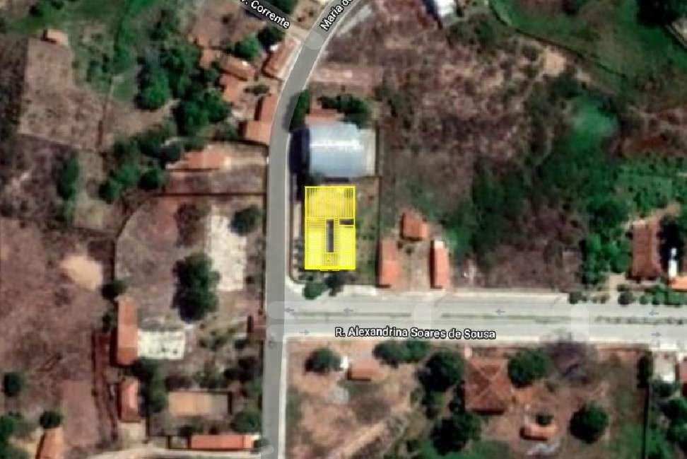

CONDIÇÕES GERAIS

O projeto de construção de praça pública com parque infantil visa a proporcionar mais conforto e qualidade aos usuários com também para atender a demanda de espaço para práticas esportivas. O referido projeto apresenta uma área total de 1.989,29 m² de área construída
Os serviços contratados serão executados rigorosamente em consonância com as normas a seguir. Caso contrário serão impugnados, pela fiscalização, todos os trabalhos que não satisfaçam as condições contratuais.
Se algum material especificado tenha a necessidade de ser substituído por outro equivalente só poderá ser feito, com a prévia autorização da fiscalização.
Todos os pagamentos das taxas, licenças e placas para a obra serão da responsabilidade do construtor.
Deverão ser tomadas medidas adequadas para proteção contra danos aos operários, aos transeuntes e observadas as prescrições da Norma Regulamentadora NR 18 (Condições e Meio Ambiente de Trabalho na Indústria da Construção).

- SERVIÇOS PRELIMINARES

Demolições.

As demolições serão executas de forma manual.

Placa da obra em chapa de aço galvanizado.

A empresa contratada obriga-se a mandar confeccionar e conservar no local a placa indicativa da obra, cujo modelo deverá obedecer aos padrões fornecidos pela Secretaria/Fiscalização.
A placa deverá ter dimensões de 4,00m x 2,00m, sendo confeccionada de chapa de aço galvanizado, localizada no terreno onde será a construção e com as seguintes especificações:

    - Área da logomarca do Governo Federal (A):
      - Cor de fundo: Branca.
      - Logomarca do Governo Federal centralizada.
    - Área do nome da obra (B):
      - Cor de fundo: Verde - Pantone 576C.
      - Fonte: Verdana Bold, caixa alta e baixa.
      - Cor da Fonte: Branca.

    - Área de informações da obra (C):
      - Cor de fundo: Verde - Pantone 7483C.
      - Fonte: Verdana Bold e Regular, caixa alta e baixa.
      - Cor da Fonte: Amarela – Pantone 107C e Branca.
    - Espaço entre linhas: 1,2 vez o tamanho do corpo da letra. Exemplo: Corpo 60/72.
    - Espaço entre letras: o espaçamento entre letras é 0.
    - Área das assinaturas (D):

      - Cor de fundo: Branca.
      - As assinaturas devem estar centralizadas.
    - O conteúdo da placa de obra deverá obedecer aos seguintes padrões:
    - Nome da obra:
      - Fonte: Verdana Bold.
      - Cor da Fonte: Branca.
      - Espaço entre letras: 0.
      - Espaço entre linhas: 1,2 vez o tamanho do corpo da letra. Exemplo: o corpo da letra sendo 60, o espaçamento será 72 (60 x 1,2 = 72).
      - Deve-se criar, primeiramente, margens à esquerda e à direita e separação central de colunas, de largura 1/2x. O corpo da fonte para o nome da obra será proporcional à largura da área restante.
      - Cada linha do nome da obra suporta 15 caracteres (contando os espaços) e o alinhamento deve ser centralizado. O nome da obra pode ser distribuído em até 2 linhas. Exceção: no caso de títulos longos que não se encaixem na regra acima, mudar o cálculo para 23 caracteres por linha, a té 3 linhas, mantendo o restante das regras.

    - Informações da obra:
      - Fonte: Verdana Bold para o título da infomação e Verdana Regular para a informação.
      - Cor da fonte: Amarela – Pantone 107C para o título da informação e Branca para a informação.
      - Espaço entre letras: 0.
      - Espaço entre linhas: 1,2 vez o tamanho do corpo da letra. Exemplo: o corpo da letra sendo 20, o espaçamento será 24 (20 x 1,2 = 24).
      - Deve-se criar, primeiramente, margens à esquerda e à direita e separação central de colunas, de largura 1/2x. O corpo da fonte para as informações da obra será proporcional à largura da área restante.
      - Cada coluna supor ta linhas com 40 caracteres (contando os espaços), sendo cada coluna composta de até 4 linhas. O alinhamento deve ser alinhado à esquerda.
    - Assinaturas e marcas:
      - Logomarca do Governo Federal: deverá ter 3/5 da altura da caixa de assinatura de tamanho “x”, sempre ser centralizada na vertical e alinhada pela esquerda, conforme exemplo ao lado.
      - Marcas de Programas/Políticas Públicas: deverão ser aplicadas na área da logomarca do Governo Federal, seguindo as mesmas orientações de proporção acima, com a diferença do alinhamento pela direita.
      - Logomarcas de órgãos e entidades: deverão ter altura máxima de 2/5 da altura da caixa de assinatura de tamanho “x” e ser c entralizadas na vertical e na horizontal, conforme exemplo ao lado.
      - A colocação das logomarcas deve seguir a regra para comunicação do Governo Federal, da direita para a esquerda, observando o grau de envolvimento com a obra.

- EQUADRIAS

Portas de Madeira

As portas de madeira serão para pintura, semi-oca (leve ou média), padrão médio, 80x210cm, espessura de 3,5cm, fixadas na alvenaria, em vãos requadrados e nivelados com contramarco.
Deverá ser utilizada madeira de lei, sem nós ou fendas, não ardida, isenta de carunchos ou brocas. A madeira deve estar bem seca. As folhas de porta deverão ser executadas em madeira compensada de 35 mm, com enchimento sarrafeado, semi-ôca, revestidas com compensado de 3 mm em ambas as faces.
Os marcos e alisares (largura 8cm) deverão ser fixados por intermédio de parafusos, sendo no mínimo 8 parafusos por marco.
Antes dos elementos de madeira receberem pintura esmalte, estes deverão ser lixados e receber no mínimo duas demãos de selante, intercaladas com lixamento e polimento, até possuírem as superfícies lisas e isentas de asperezas.

Janelas de Alumínio

As janelas serão de alumínio na cor natural, fixadas na alvenaria com argassa, em vãos requadrados e nivelados com contramarco.
A colocação das peças deve garantir perfeito nivelamento, prumo e fixação, verificando se as alavancas ficam suficientemente afastadas das paredes para a ampla liberdade dos movimentos. Observar também os seguintes pontos:
Para o chumbamento do contramarco, toda a superfície do perfil deve ser preenchida com argamassa de areia e cimento (traço em volume 1:3 em volume de cimento e areia média úmida). Utilizar réguas de alumínio ou gabarito, amarrados nos perfis do contramarco, reforçando a peça para a execução do chumbamento. No momento da instalação do caixilho propriamente dito, deve haver vedação com mastique nos cantos inferiores, para impedir infiltração nestes pontos.

FORRO E COBERTA

Forro em placas de gesso

Será utilizado fôrro em placas de gesso na área interna e externa dos quiosques.
Antes ser iniciada a instalação das placas é necessário determinar o nível em que será instalado o forro na estrutura periférica (paredes) do ambiente, com o auxílio da mangueira de nível ou nível a laser;
Em seguida executar as instruções a seguir de forma sequenciada:

    - Marcar nas paredes a posição exata para o forro, com o auxílio do cordão de marcação ou fio traçante, e instalar alguns pregos para suportar, temporariamente, os acabamentos em gesso e passar as linhas-guia;
    - Com o auxílio do cordão de marcação ou fio traçante, marcar no teto os pontos de fixação dos arames (tirantes), de acordo com o número de placas a serem instaladas: a primeira fiada exige 2 pontos de fixação e as demais, apenas 1 ponto;
    - Fixar os rebites no teto, e prender os arames (tirantes) aos rebites;
    - Preparar a pasta de gesso de fundição;

    - Fixar a primeira fiada de placas de gesso junto aos acabamentos ou juntas de dilatação, previamente instaladas na parede;
    - A cada placa instalada, amarrar o respectivo arame (tirante);
    - Aplicar a mistura de sisal com pasta de gesso de fundição na parte superior da instalação do forro, nas juntas entre as placas, para chumbamento das placas de gesso;
    - Retirar os pregos instalados no perímetro do forro;
    - Aplicar a pasta de gesso de fundição por sobre as juntas do forro já instalado, para dar acabamento.

Coberta

Madeiramento do telhado em macaranduba, angelim ou espécies equivalentes da região, conforme classificação de uso e construção pesada interna.
Aplicação de telhas cerâmica, com argamassa traço 1:3 de cimento e areia e arame recozido, apoiados em madeiramento de telhado e fixados na alvenaria.

ACABAMENTOS E REVESTIMENTOS

Foram definidos para acabamento materiais padronizados, resistentes e de fácil aplicação. Antes da execução do revestimento, deve-se deixar transcorrer tempo suficiente para o assentamento da alvenaria (aproximadamente 7 dias) e constatar se as juntas estão completamente curadas. Em tempo de chuvas, o intervalo entre o térmico da alvenaria e o início do revestimento deve ser maior.

Paredes Externas – Pintura Acrílica

As paredes externas receberão revestimento de pintura acrílica para fachadas sobre reboco desempenado fino e acabamento fosco.
Ressalta-se a importância de teste das tubulações hidrossanitárias, antes de iniciado qualquer serviço de revestimento. Após esses testes, recomenda-se o enchimento dos rasgos feitos durante a execução das instalações, a limpeza da alvenaria, a remoção de eventuais saliências de argamassa das justas. As áreas a serem pintadas devem estar perfeitamente secas, a fim de evitar a formação de bolhas.
O revestimento ideal deve ter três camadas: chapisco e emboço ou massa única, antes da aplicação da massa corrida.

Paredes Internas – Áreas Secas

As paredes internas receberão revestimento de pintura acrílica para fachadas sobre reboco desempenado fino e acabamento fosco.

Paredes Internas – Áreas Molhadas

Serão aplicadas cerâmicas que serão assentadas com argamassa industrial indicada para áreas internas, obedecendo rigorosamente a orientação do fabricante quanto à espessura das juntas.

Piso Cerâmico

O piso será revestido em cerâmica 20cm x 20cm branco gelo PEI-05, assentada com argamassa industrial adequada para o assentamento de cerâmica e espaçadores plásticos em cruz de dimensão indicada pelo modelo referência. Será utilizado rejuntamento epóxi cinza platina com dimensão indicada pelo modelo referência.

Piso em Granilite

O piso será executado em granilite, composto por mistura de cimento, agregados minerais (granilhas de mármore e/ou granito) e pigmentos com espessura de 8mm. A aplicação será realizada in loco, sobre base devidamente regularizada e limpa, com lançamento, adensamento e nivelamento adequados. Após o período de cura, a superfície será submetida a desbaste e polimento mecânico, garantindo uniformidade, resistência e acabamento adequado. Serão executadas juntas plásticas de dilatação e de separação, assegurando o controle de fissuração, alinhamento geométrico e durabilidade do revestimento.

LOUÇAS

Visando facilitar a aquisição e futuras substituições das bacias sanitárias e das cubas, o projeto adota todas as louças na cor branca.

METAIS E PLÁSTICOS

Visando facilitar a aquisição e futuras substituições das torneiras, das válvulas de descarga e da cuba de inox, serão utilizados metais disponíveis na região.

- HIDRÁULICA

Para o abastecimento de água potável do quiosque, foi considerado um sistema indireto, ou seja, a água proveniente da rede pública não segue diretamente aos pontos de consumo, ficando armazenada em reservatórios, que têm por finalidade principal garantir o suprimento de água da edificação em caso de interrupção do abastecimento pela concessionária local de água e uniformizar a pressão nos pontos e tubulações da rede.
A água da concessionária local, após passar pelo hidrômetro da edificação, abastecerá diretamente as caixas d’água, instalada sobre a laje dos banheiros, com capacidade para 500 l cada. A água, a partir do reservatório, segue pela coluna de distribuição predial para a edificação, como consta nos desenhos do projeto.
Os hidrômetros deverão ser instalados em local adequado, a 1,50m, no máximo, da testada do imóvel e deve ficar abrigado em caixa ou nicho, de alvenaria ou concreto. O hidrômetro terá dimensões e padrões conforme dimensionamento da concessionária local de água e esgoto.
A partir do hidrômetro, haverá uma tubulação de 25mm, em PVC Rígido, para abastecer o reservatório. Deve haver livre acesso do pessoal do Serviço de Águas ao local do hidrômetro de consumo.

INSTALAÇÕES SANITÁRIAS

A instalação predial de esgoto sanitário foi concebido de forma simples, composto por tubulações, caixa de inpeção, fossa séptica e caixa de gordura.
As caixas de inspeções deverão ser localizadas nas área externa do quiosque. No projeto foi previsto uma caixa de gordura especial para receber os efluentes provenientes da pia da cozinha. Todos os tubos e conexões da rede de esgoto deverão ser em PVC.
A destinação final do sistema de esgoto sanitário deverá ser feita em rede pública de coleta de esgoto sanitário, quando não houver disponível, adotar a solução individual de destinação de esgotos sanitários.
O sistema predial de esgotos sanitários consiste em um conjunto de aparelhos, tubulações, acessórios e desconectores e é dividido em dois subsistemas:
A coluna de ventilação deve possuir terminal de ventilação instalados em sua extremidade superiore e este deve estar a 30cm acima do nível do telhado. A extremidade aberta da coluna de ventilação deve ser providas de terminal tipo chaminé, que impeça a entrada de águas pluviais diretamente ao tubo de ventilação.
Como não há rede pública de coleta de esgotos na região da construção da praça, e quando as condições do solo e a legislação ambiental vigente permitirem, será instalada solução individual de destinação do esgoto. Essa solução consiste na utilização de fossa séptica, consoante o projeto disponibilizado.

INSTALAÇÕES ELÉTRICAS

No projeto de instalações elétricas foram definidos distribuição geral das luminárias, pontos de força, comandos, circuitos, chaves, proteções e equipamentos. O atendimento à edificação foi considerado em baixa tensão, conforme a tensão operada pela concessionária local em 220V. Os alimentadores foram dimensionados com base o critério de queda de tensão máxima admissível considerando a distância mais próxima do quadro geral de baixa tensão até a subestação em poste.
Os circuitos que serão instalados seguirão os pontos de consumo através de eletrodutos, conduletes e caixas de passagem. Todos os materiais deverão ser de qualidade para garantir a facilidade de manutenção e durabilidade.
Todos os circuitos de tomadas serão dotados de dispositivos diferenciais residuais de alta sensibilidade para garantir a segurança. As luminárias especificadas no projeto preveem lâmpadas de baixo consumo de energia como as fluorescentes, reatores eletrônicos de alta eficiência, alto fator de potência e baixa taxa de distorção harmônica.
O acionamento dos comandos das luminárias é feito por seções. Dessa forma aproveita-se melhor a iluminação natural ao longo do dia, permitindo acionar apenas as seções que se fizerem necessária, racionalizando o uso de energia.

SERVIÇOS FINAIS

Limpeza final da obra.

Todos os revestimentos, pavimentos, bacias sanitárias, lavatórios, bancadas, pias, etc, deverão ser lavados com solução adequada a cada caso, de forma a não danificar outros materiais construtivos e ficarem totalmente limpos. O final dos trabalhos, será feita uma limpeza final da obra, com a remoção dos entulhos da área.

Kleber Sá de Oliveira
Engenheiro Civil
CREA: 1682682780

